***Z1_4_2_1***

**Narzędzia do generowania rozwiązań**

**Analiza pola sił**

1. Metoda pozwalająca dokonać symulacji określonych działań.

2. Konfrontuje przeciwstawne siły sprzyjające, pobudzające i wspierające, a jednocześnie ograniczające i hamujące.

|  |  |
| --- | --- |
| **Co wspiera?** | **Co powstrzymuje?** |
| * ludzie, * umiejętności, * zasoby, * motywacja, * wytrwałość. | * obawy, * brak umiejętności, * brak zasobów, * opór przed zmianą. |

**Analiza pola sił**

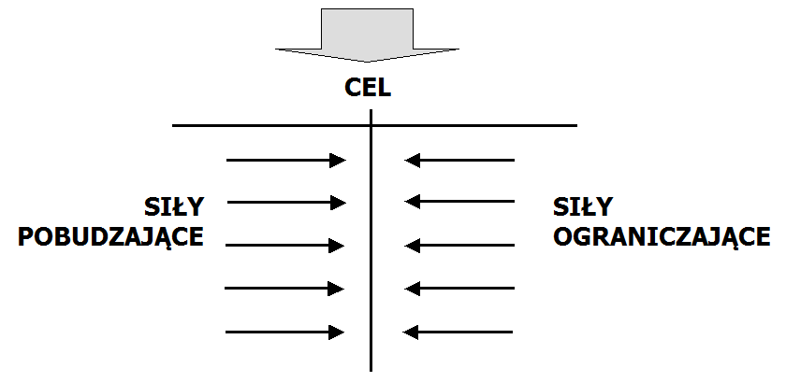

**Cztery kroki analizy pola sił**

I krok: Dokładny opis stanu obecnego (Co się dzieje?).

II krok: Dokładny opis stanu pożądanego (Jak powinno być?).

III krok: Lista przeszkód w osiągnięciu stanu pożądanego.

IV krok: Lista „przyspieszaczy” – działań przybliżających stan pożądany.

**Procedura postępowania**

1. Wpisanie pośrodku diagramu wniosku z diagnozy
2. Wpisanie poniżej sytuacji docelowej czyli celu
3. Określenie sił pobudzających i umieszczenie ich na diagramie.
4. Określenie sił ograniczających i umieszczenie ich na diagramie.
5. Przeanalizowanie diagramu pod kątem możliwości zmian określonych czynników, dla osiągnięcia zamierzonego celu.
6. Ustalenie 3 podstawowych czynników pobudzających;
7. Ustalenie 3 podstawowych czynników hamujących;
8. Określenie działań, które mogą wzmocnić czynniki sprzyjające;
9. Określenie działań mogących osłabić czynniki hamujące;
10. Określenie, czy wybrane rozwiązanie jest możliwe do wykonania.

**Metoda 5Q**

1. Opiera się ona na założeniach Dr. Johna Scherera zdefiniowanych w opracowaniu pt. „Pięć pytań, które zmieniają wszystko” („Five Questions That Change Everything”)

2. Metoda 5 pytań jest zaproszeniem do podróż od stanu obecnego, do stanu pożądanego w celu odkrycia nowych działań przybliżających do celu.

Czego możemy robić WIĘCEJ, aby osiągnąć cel?

Czego możemy robić MNIEJ, aby osiągnąć cel?

Co możemy PRZESTAĆ robić, aby osiągnąć cel?

Co możemy ZACZĄĆ robić, aby osiągnąć cel?

Co możemy robić INACZEJ, aby osiągnąć cel?

**Procedura postępowania**

1. Na plakacie zapisujemy stan do którego dążymy.
2. Każde z 5 pytań zapisujemy na kartkach.
3. Każdy indywidualnie zapisuje odpowiedzi w odniesieniu do celu kolejno na każde z pytań.
4. Wspólna analiza po zarejestrowaniu odpowiedzi na pytanie 1, następnie 2, itd.
5. Wybór działań umożliwiających przybliżenie się do celu.